2019年度电信普遍服务补助资金绩效自评报告

为深入贯彻落实《中共中央 国务院关于全面实施预算绩效管理的意见》，提高转移支付资金使用效益，按照预算法和《项目支出绩效评价管理办法》（财预〔2020〕10号）、《关于开展2019年度中央对地方转移支付预算执行情况绩效自评工作的通知》（财监〔2020〕3号）等有关规定，2020年1至6月，工业和信息化部组织开展了2019年度电信普遍服务补助资金绩效自评工作。有关情况如下：
一、基本情况
（一）转移支付概况。2019年电信普遍服务补助资金用于开展第五批试点工作，共安排中央财政补助资金38.76亿元，其中，当年专项资金预算33.97亿元，统筹利用一、二批试点结转资金4.79亿元。试点工作由工业和信息化部、财政部牵头，各省（区、市）通信管理局及政府有关部门（工信厅、财政厅等）建立联合工作机制，负责试点组织实施并落实相关配套政策等。
（二）整体绩效目标情况。2019年电信普遍服务补助资金的总体绩效目标是，支持农村及偏远地区建设4G网络，推动试点行政村实现村委会、学校、卫生室等公共机构4G网络覆盖水平明显提升。到2020年，实现全国行政村4G网络覆盖率超过98%。年度绩效指标包括基站建设完工数量、完工项目验收合格率、投资按期完成率等产出指标，试点行政村4G覆盖率等效益指标。年度绩效目标已随同中央预算草案报送全国人大。
（三）区域绩效目标情况。根据各省（区、市）申报、专家评审结果，结合以前年度项目实施及绩效情况，财政部、工业和信息化部确定20个省（区、市）纳入试点的地市、对应支持的基站数量及中央财政补贴金额。2019年4月中央财政向各省（区、市）下达转移支付预算时，同步分解下达区域绩效目标表，包括产出数量、产出质量、产出时效、经济效益、社会效益等绩效指标。
二、绩效自评工作开展情况
工业和信息化部高度重视转移支付绩效自评工作，按照统筹兼顾、分级推进、科学公正、激励约束的原则，采用定量与定性相结合的比较法，组织各省（区、市）通信管理局开展绩效自评。
（一）各省份组织开展绩效自评。各省（区、市）通信管理局按照财政部门要求，牵头组织试点实施企业等相关单位开展项目绩效自评，在此基础上，对照批复的区域绩效目标，形成区域绩效目标自评表，并报送了本省绩效自评报告或绩效自评表。
（二）主管部门审核区域绩效自评结果。结合资金特点，组织专家对各省份绩效自评结果进行审核打分，各省份绩效评价满分100分，其中，产出指标50分、效益指标40分、预算资金执行率10分。
（三）主管部门汇总形成整体绩效自评结果。工业和信息化部对各省（区、市）电信普遍服务试点完成情况进行了梳理总结，结合各地报送的绩效自评结果，汇总形成整体绩效目标自评表，整体绩效自评满分100分，指标设置与区域绩效评价指标体系保持一致。
三、综合评价结论
2019年电信普遍服务补助资金整体绩效自评得分92.08分，绩效自评等级为“优”。其中，产出指标46.81分，得分率93.6%；效益指标37.98分，得分率94.9%；预算执行指标得分7.29分，得分率72.9%。
总体上看，电信普遍服务补助资金整体绩效目标实现情况较好。通过2015—2018年四批试点经验积累，2019年试点在工作流程、项目建设、资金管理等方面已形成较为成熟的体系，网络基础情况摸底更加扎实，基站建设任务调整核减数量大幅减少；资金拨付管理进一步成熟规范，资金利用更加充分合理。4G基站建设任务总体推进顺利，完工率达63.9%，已完工基站平均下载速率达到34.30Mb/s。试点带动企业投资效果明显，社会效益加快凸显。
四、预算和绩效情况分析
（一）资金投入和执行情况。
1. 项目资金到位情况。从全国情况看，2019年5月，中央财政资金38.76亿元均已足额下达至各省级财政部门，资金到位率为100%。
2. 项目资金执行情况。各省（区、市）通过政府采购公开招标、由工业和信息化部按规定程序指派等方式确定实施企业，与企业签订合同金额共计378706.18万元，占批复资金的97.70%。各省（区、市）按合同约定、根据项目建设进展，截至2020年5月底已实际拨付企业财政资金共计28.26亿元，较批复资金预算执行率为72.9%，较合同预算执行率74.6%。
（二）项目及资金管理情况。
1. 项目管理情况。试点项目由工业和信息化部、财政部按年度发布《申报指南》，明确支持范围，确定工作程序、遴选标准等。试点地市名单及建设任务由各省（区、市）进行公示，接受公众监督。工业和信息化部对试点任务实行月报跟踪机制，定期跟进各省（区、市）试点建设实施进度、存在的问题，协调帮助有关单位及企业解决实际困难。项目验收依据《电信普遍服务试点4G项目竣工验收管理办法》（工信厅通信〔2019〕32号）开展，保障基站建成后网络速率及服务质量达到标准要求。
2. 资金管理情况。根据各省份自评情况，各省（区、市）通信管理局均能积极配合省级财政部门严格专项资金管理使用，各试点实施企业对专项资金进行专项核算、专款专用。自评中未发现截留、挪用、挤占专项资金情况。
（三）产出情况。
1. 项目完成数量。试点批复全国共建设4G基站22647个，调整核减基站21个，合同约定实际建设基站22626个。截至2020年5月底，已完成14463个基站建设，建设完工率63.9%，其中已在电信普遍服务管理支撑平台点亮基站13400个（如图1所示），部分省份目前仍在合同执行期内按进度推进建设任务。
图1 第五批试点基站建设数量监测情况
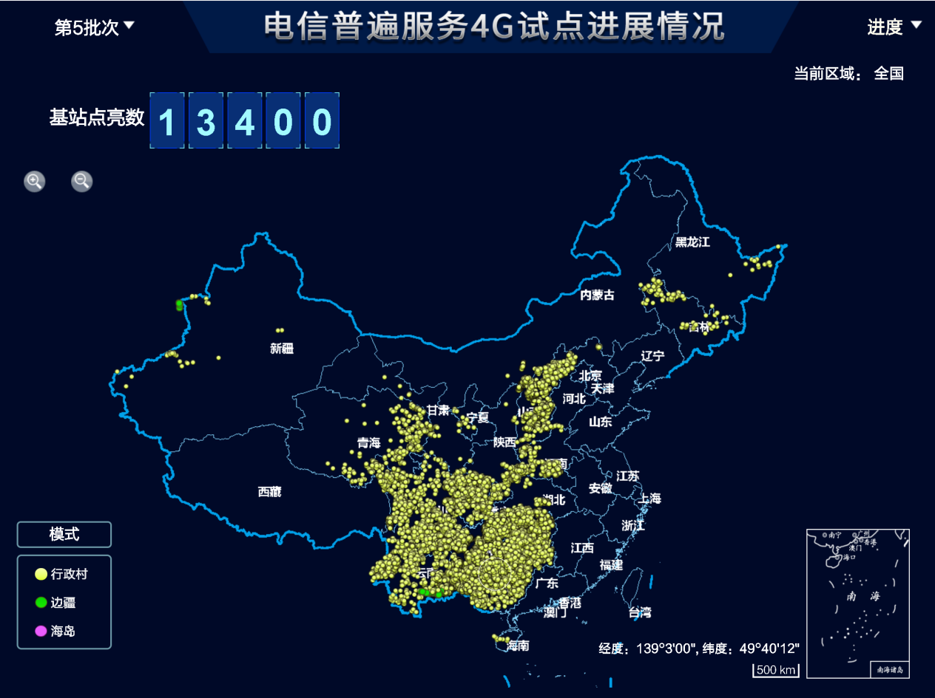
数据来源：电信普遍服务管理支撑平台
- 项目完成质量。截至2020年5月底，第五批试点已在电信普遍服务管理支撑平台点亮的1.34万个4G基站，所有测试点位RSRP均高于-110dBm，平均下载速率达到34.30Mb/s（如图2所示），超过竣工验收管理办法规定的标准要求，能够满足用户日常各类业务正常使用需求。

图2 第五批试点基站建设质量监测情况
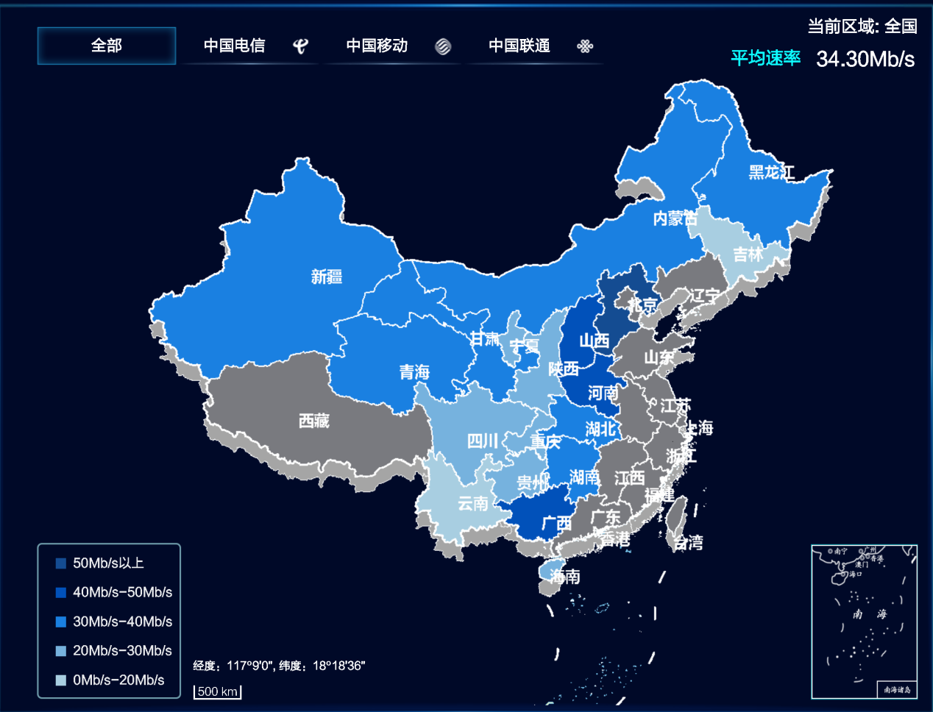
数据来源：电信普遍服务管理支撑平台
- 项目投资时效。第五批试点各省（区、市）申报项目总投资129.21亿元，其中企业配套资金95.23亿元。由于各省工程尚未完全验收，暂未开展工程决算，根据各省份自评情况，目前大部分省份企业建设投资进度与工程建设进展情况基本匹配，预期能够在项目建设及运行维护期内足额完成投资。
（四）效益情况。
1. 项目实施的经济效益分析。根据项目建设综合成本测算，2019年第五批试点中央财政投入38.76亿元，预计可带动企业投资超过95亿元，为加快农村及偏远地区信息基础设施建设、推动农村经济发展和转型升级、促进农村信息消费，起到有力的支撑作用。
2. 项目实施的社会效益分析。试点实施显著提升了农村及偏远地区宽带和4G网络覆盖水平，目前我国行政村、贫困村光纤和4G网络覆盖比例均超过98%，提前完成国家“十三五”规划目标。与此同时，试点实施极大促进了各类信息化服务在农村地区的应用和普及，为促进改善民生、提升基本公共服务能力、助力脱贫攻坚发挥了积极作用。实现全国中小学校（含教学点）联网比例超过98%，推动优质教育资源在农村地区共享，尤其在新冠肺炎疫情期间，农村及边远地区通信网络为“停课不停学”提供了重要保障。工业和信息化部联合国家卫生健康委开展“互联网+健康扶贫”工作，推动远程诊疗覆盖到村、在线医学教育普及到人、在线慢病管理精准到户，改善深度贫困地区基层医疗卫生服务能力。农村电子商务取得快速发展，促进了农村信息消费，电商平台的发展极大地推动了农副产品销售，带动了农民增收致富。
五、发现的主要问题和改进措施
（一）部分省份建设进度有所延迟。总体上，2019年试点各项绩效目标均按进度推进执行，但受新冠肺炎疫情停工停产以及高寒地区冬季不满足施工条件等因素影响，部分省份任务进度出现延迟。工业和信息化部高度关注相关省份建设进展情况，正积极沟通、分析具体原因，帮助协调解决有关困难，督促加快工程施工进度。
（二）个别地区投资压力大、企业积极性不高。西藏个别地区因施工条件恶劣、建设难度大、投资亏损高，企业投资积极性不高，前期公开招标及单一来源采购多次出现流标。经工业和信息化部与集团公司反复协商，最终按规定程序采用行政指派方式确定试点实施企业，目前已签订合同。工业和信息化部将继续督促有关各方加快推进有关工作进展，尽早完成既定建设目标。
六、绩效自评结果拟应用和公开情况
根据《电信普遍服务补助资金管理试点办法》（财建〔2018〕638号）规定，财政部、工业和信息化部将专项资金绩效评价结果作为以后年度预算申请及各省（区、市）补助资金分配依据之一，强化激励约束，提高财政资金配置效率和使用效益。对发现重大问题的，将取消试点资格，后续不得申报试点。
七、绩效自评工作的经验、问题和建议
在牵头开展电信普遍服务试点工作中，工业和信息化部重视加强全过程预算绩效管理，组织指导各省通信管理局和项目单位全面落实各项要求。项目申报、评审环节，将绩效目标设置作为资金分配的前置条件并加强绩效目标审核，项目建设中做好绩效运行监控，年度结束全面开展绩效评价，完善绩效结果反馈和结果应用制度。绩效监控和自评结果审核中，充分应用信息化和大数据手段，通过电信普遍服务管理支撑平台实时监测各省（区、市）4G基站建设进展、建设质量等情况，基础工作较为扎实。
在开展自评工作过程中，我们也遇到一些困难和问题，主要是电信普遍服务受益面广、涉及行业众多，社会效益指标量化程度还不够，服务对象满意度测评难度大，下一步需结合项目特点，研究探索更科学的绩效指标和评价方法。

附表1
2019年度电信普遍服务补助资金整体绩效目标自评表

转移支付名称 |  |  | 电信普遍服务补助资金
中央主管部门 |  |  | 工业和信息化部
项目资金  （亿元） |  |  |  | 年初预算数 | 全年预算数 | 全年执行数 |  | 分值 | 执行率 |  | 得分
 |  |  | 年度资金总额： | 38.76 | 38.76 | 28.26 |  | 10 | 72.9% |  | 7.29
 |  |  | 其中：中央补助 | 38.76 | 38.76 | 28.26 |  | — | 72.9% |  | —
 |  |  | 地方资金 | — | — | — |  | — | — |  | —
 |  |  | 其他资金 | — | — | — |  | — | — |  | —
年度总体目标 | 年初设定目标 |  |  |  |  | 全年实际完成情况
 | 纳入普遍服务年度补偿机制范围的行政村和边疆地区在建设完成后应实现4G网络覆盖，能够向有需求的用户提供宽带网络服务。 |  |  |  |  | 全国合同签订建设基站22626个，已实际建设完工基站14463个，建设完工率63.9%，已完工基站平均下载速率达到34.30Mb/s，试点带动企业有效投资，显著提升了农村及偏远地区宽带和4G网络覆盖水平，满足向有需求的用户提供宽带网络服务，极大促进了各类信息化服务在农村地区的应用和普及。
绩效指标 | 一级  指标 | 二级  指标 | 三级指标 |  |  | 年度指标值 | 全年完成值 | 分值 | 得分 | 未完成原因和改进措施
 | 产  出  指  标 | 数量  指标 | 建设基站数量 |  |  | ≥1.2万个 | 合同签订22626个，目前已完工14463个 | 20 | 17.46 | 受新冠肺炎疫情影响，建设任务进度有一定延迟，目前正积极协调解决有关困难
 |  | 质量  指标 | 资金使用合规性 |  |  | 100% | 100% | 10 | 10 | 无
 |  |  | 完工项目验收合格率 |  |  | 100% | 已验收项目均为100% | 10 | 10 | 无
 |  | 时效  指标 | 投资按期完成率 |  |  | ≥99% | 100% | 10 | 9.35 | 西藏等省份因建设延期投资有滞后
 | 效  益  指  标 | 经济  效益  指标 | 拉动企业投资 |  |  | 明显 | 预计带动企业投资超过95亿元 | 20 | 18.94 | 无
 |  | 社会  效益  指标 | 项目完工后试点行政村村委会、学校、卫生室等主要公共机构4G网络覆盖率 |  |  | 100% | 试点完工后合同约定范围均实现4G网络覆盖 | 20 | 19.04 | 无
 |  |  | 行政村4G覆盖率 |  |  | 比上年提高 | 全国行政村4G网络覆盖率已超过98%，提前完成国家“十三五”规划目标
总分 |  |  |  |  |  |  |  | 100 | 92.08

考虑到前期公开招标、合同签订等流程，统计截至2020年5月底的预算执行情况。

